1. Al tratar de agregar una banner en formato flash me despliega mensaje de error que el archivo debe ser de formato imagen, en CUS se definió que el formato puede ser además Flash

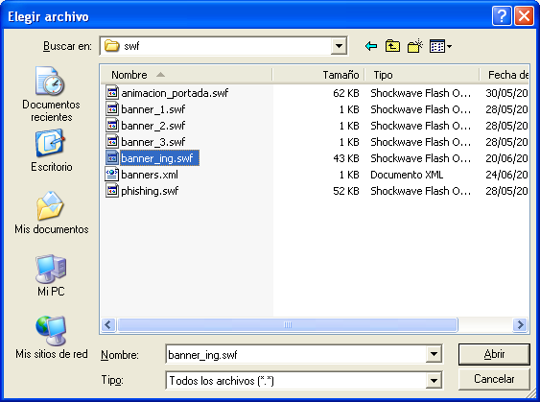

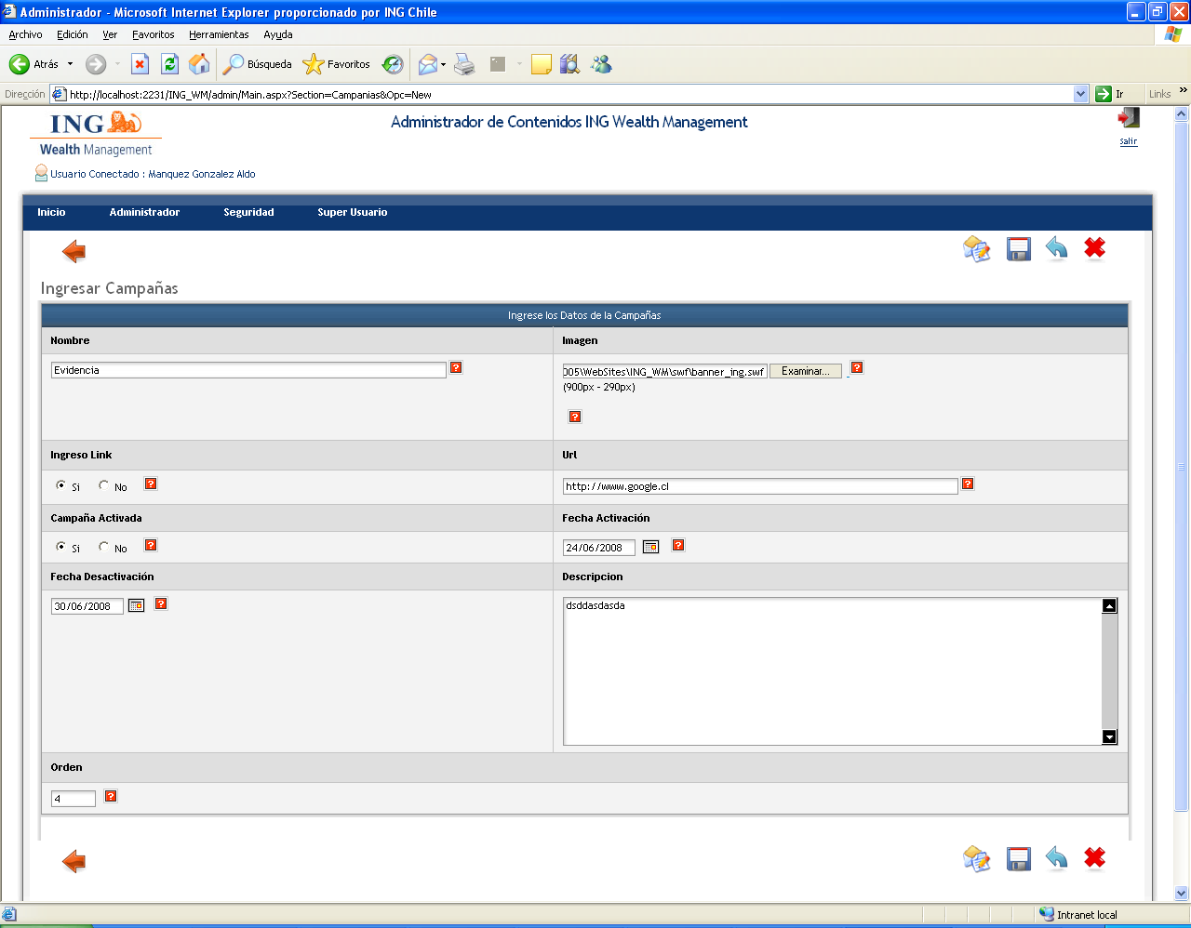

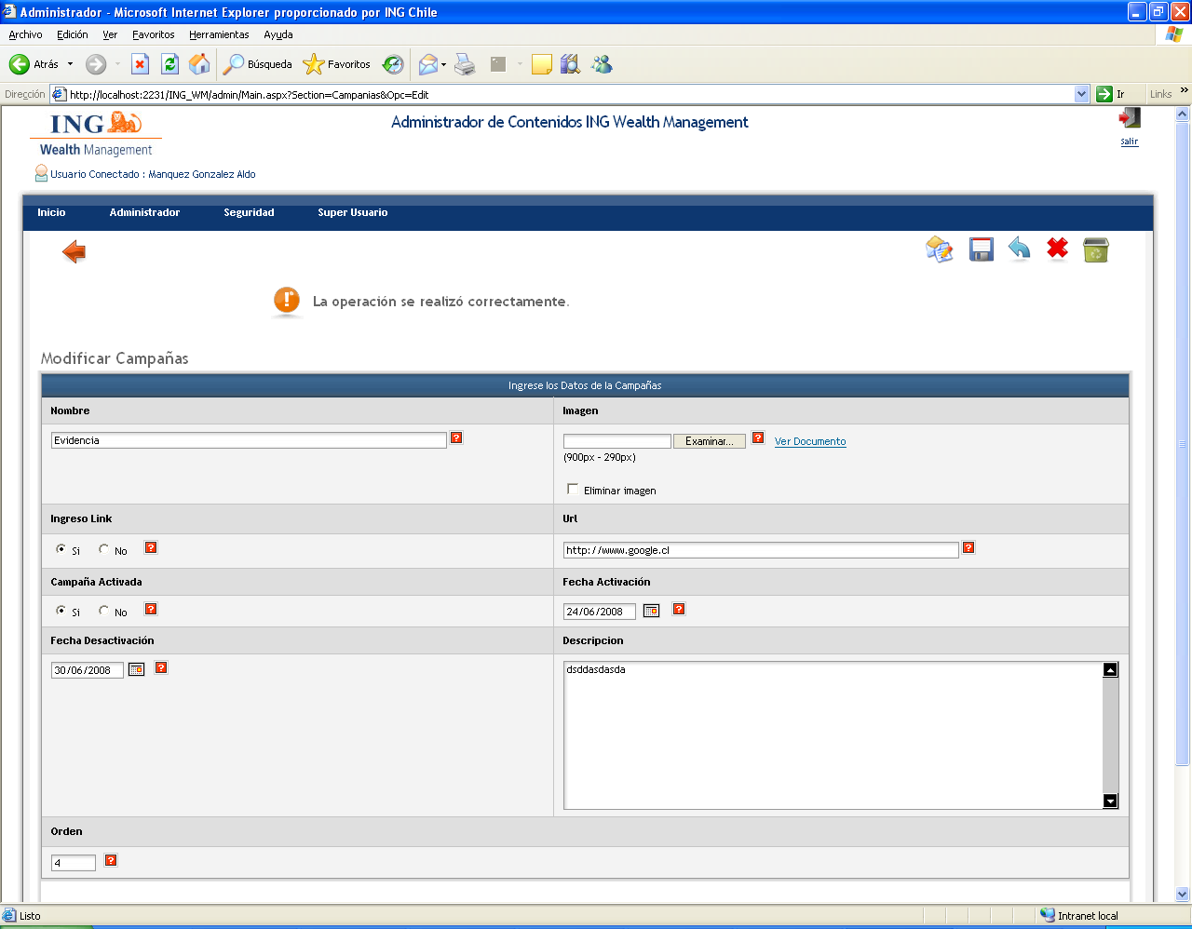

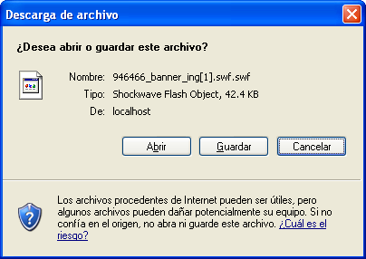

- Estructura de Menú -Vista Previa, Falta agregar un botón de vista previa para revisar los cambios que se realizan en el Administrador de contenidos.

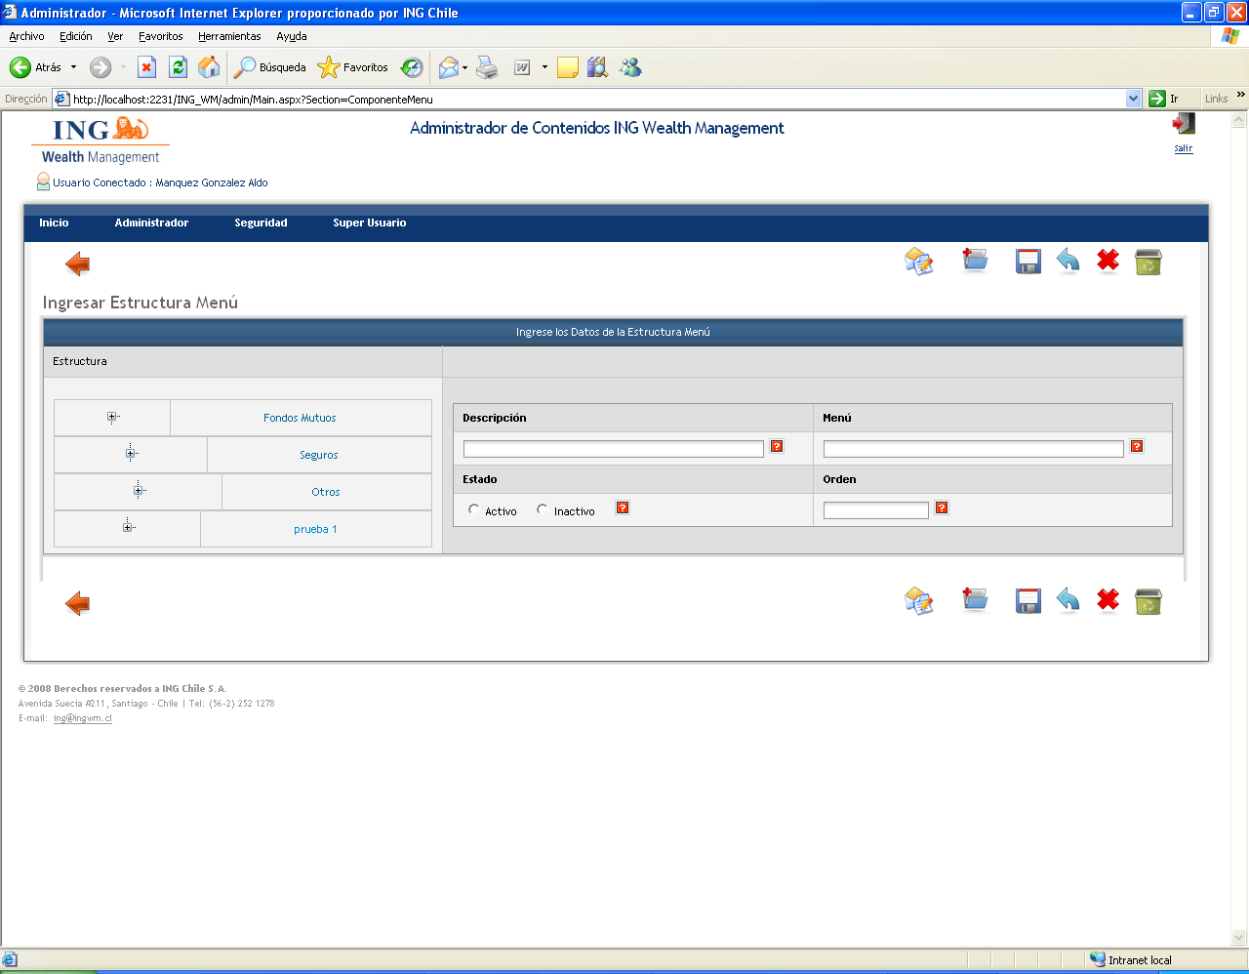

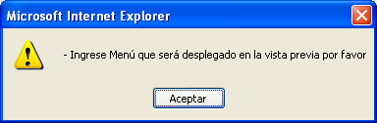

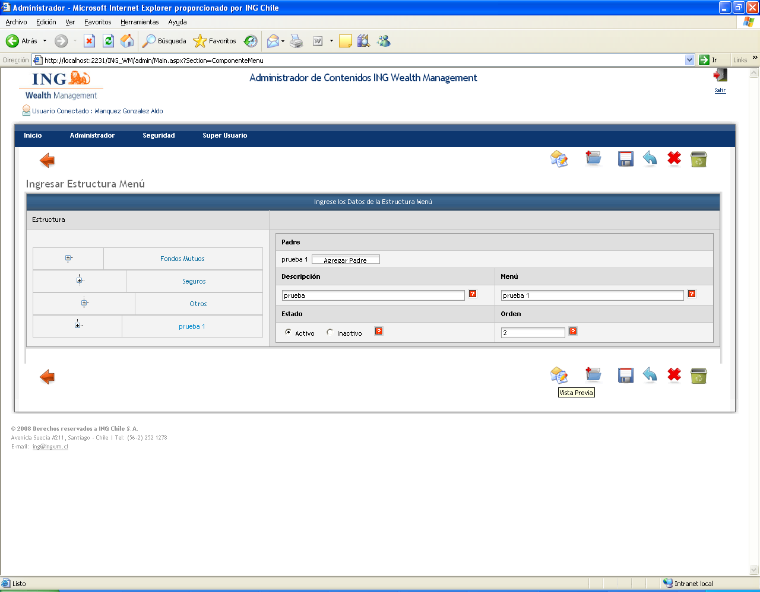

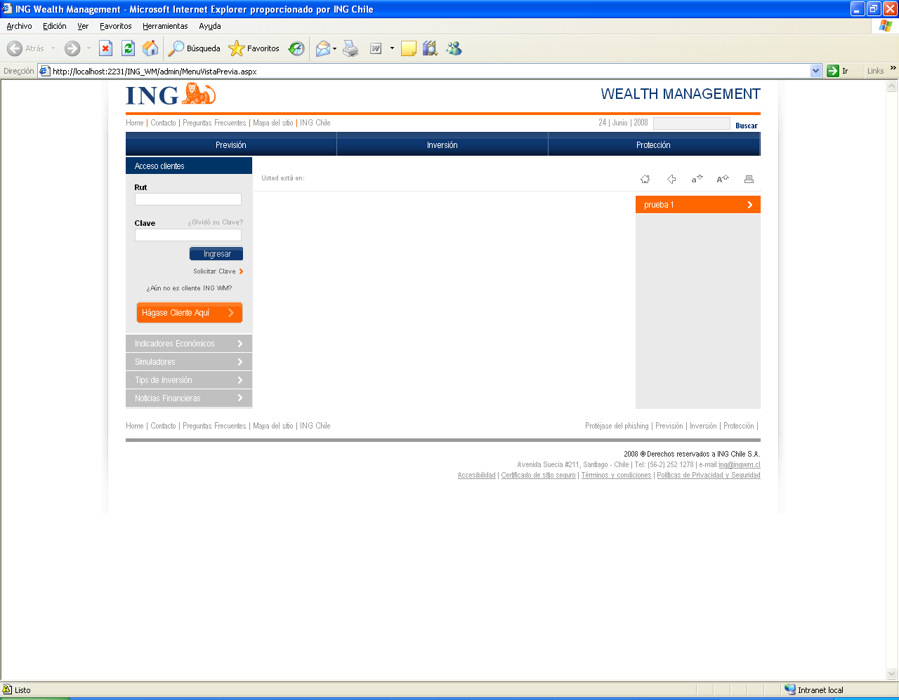

3. Al ingresar una nueva campaña (ingresé una imagen y indiqué que no tiene link) y antes de grabar quiero selecciono botón vista previa, me despliega mensaje "ingresar una imagen y link si corresponde". Se están limpiando el campo donde se adjunta imagen

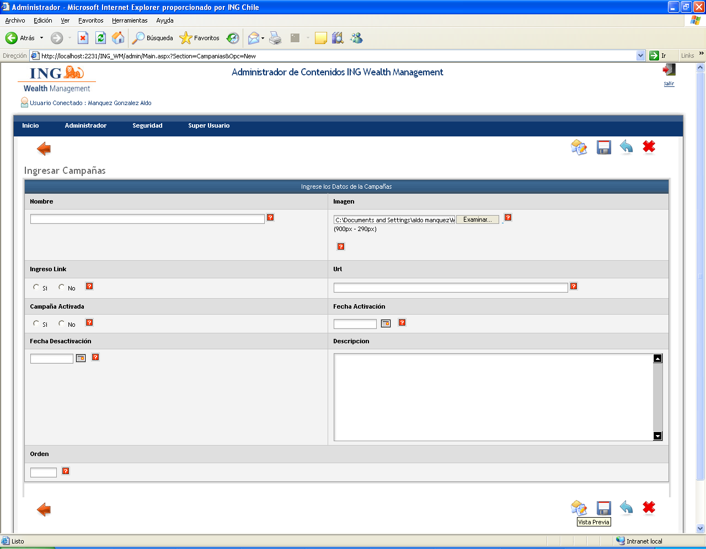

Al apretar vista previa

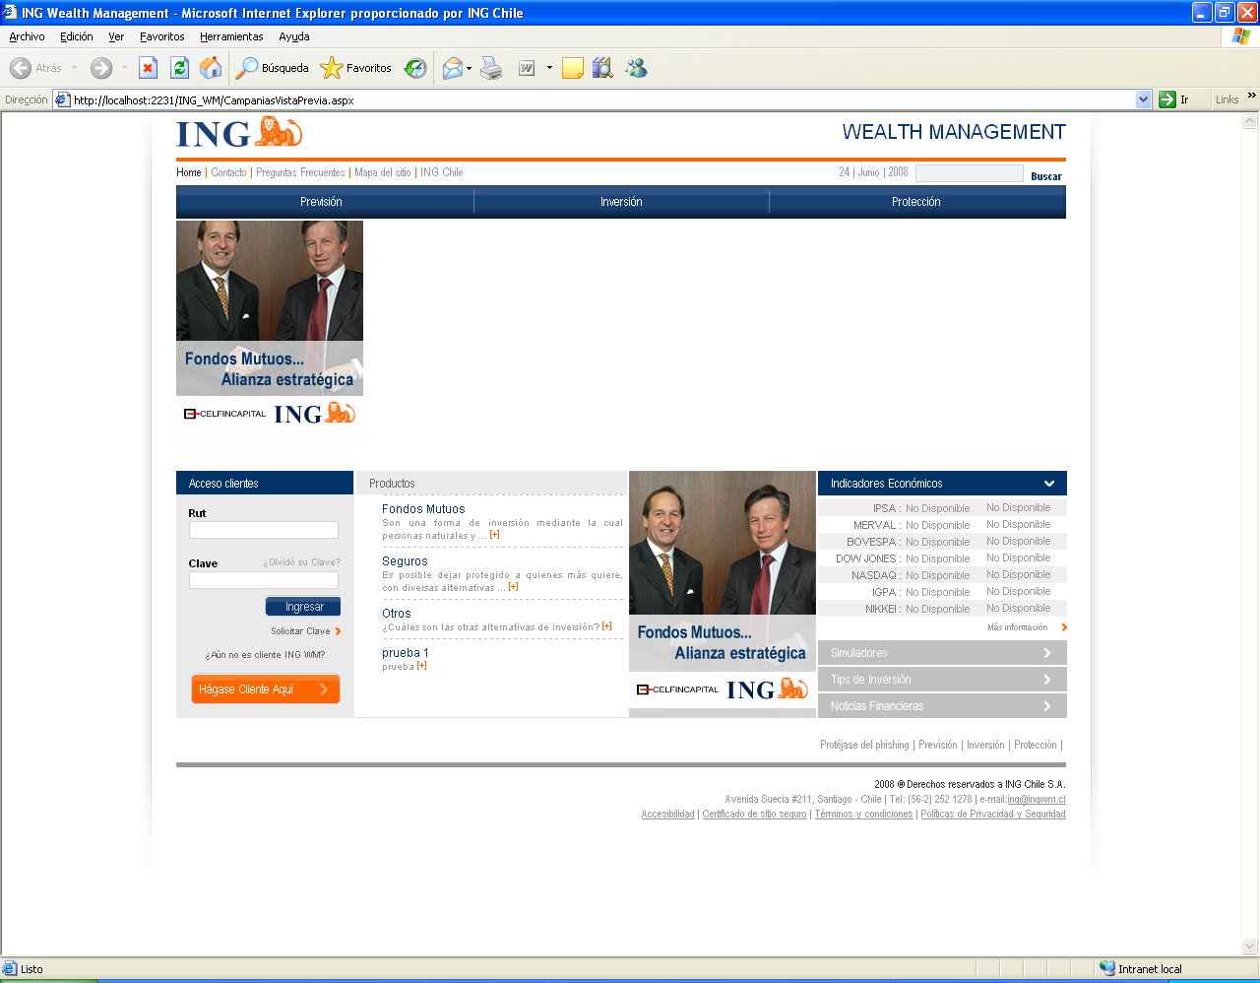

Se muestra el flash que voy a subir en la vista previa

4. Se trata de agregar un archivo con extensión gift de 20 K y al momento de grabar me despliega un mensaje.

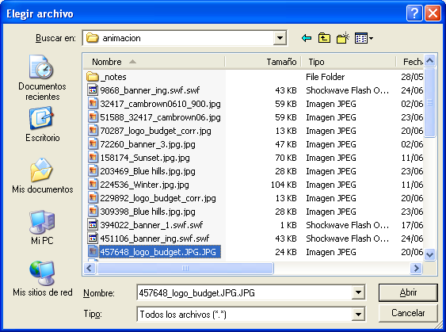

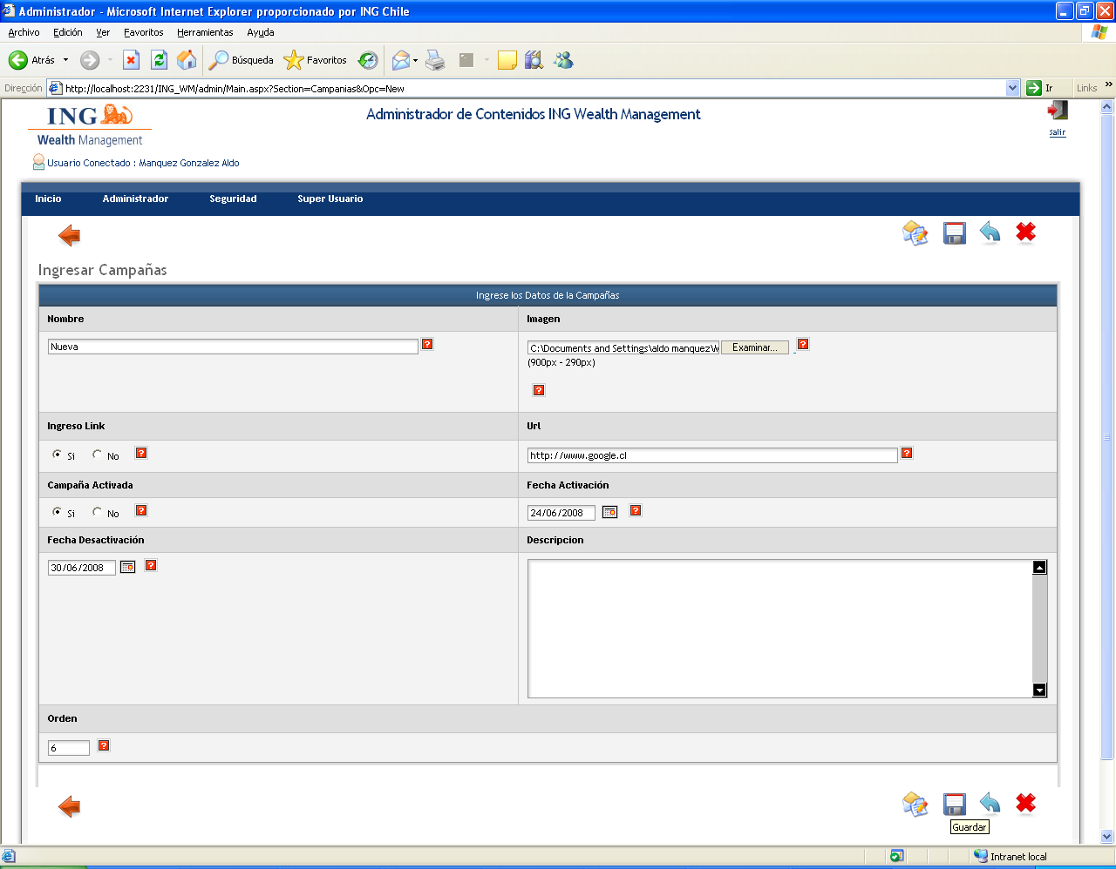

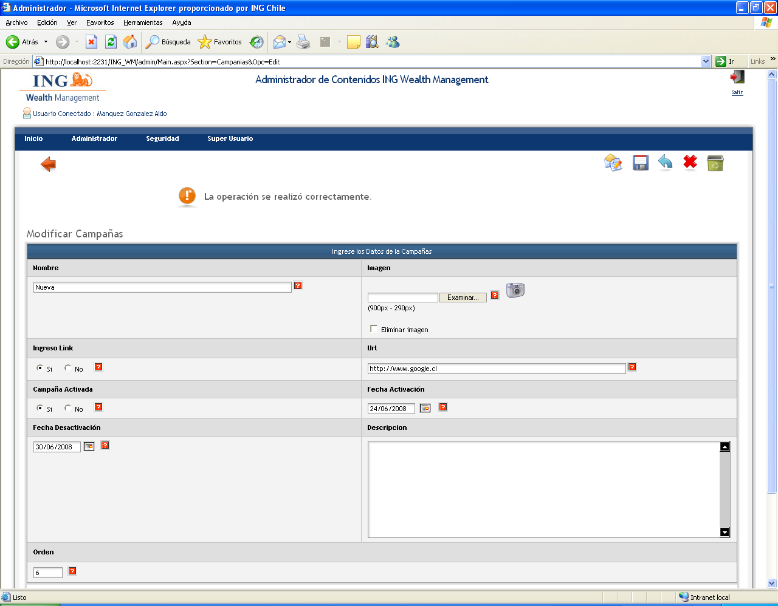

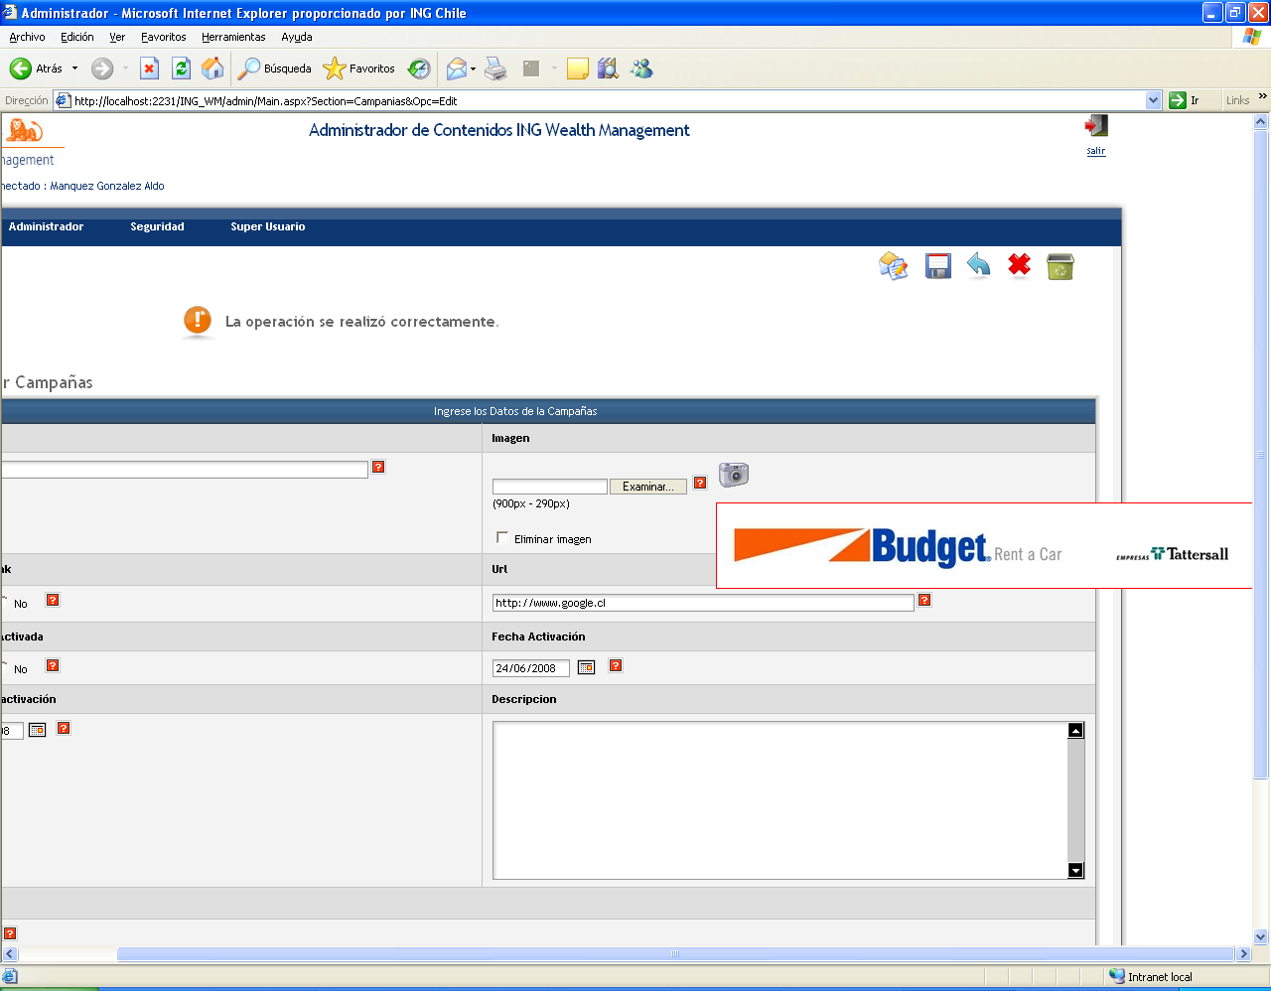

Muestra la imagen guardada, el tamaño de la imagen es de 50 kb (definido en el caso de uso)

- Indicar en label de botón volver donde vuelve, porque no me dice si vuelvo a la página anterior o al home

